**CHỦ ĐỀ 5: PHÒNG TRỪ SÂU, BỆNH HẠI CÂY TRỒNG**

**BÀI 12 TÁC HẠI CỦA SÂU, BỆNH ĐỐI VỚI CÂY TRỒNG**

Môn học/Hoạt động giáo dục: Công nghệ trồng trọt.; lớp:10

Thời gian thực hiện: (01 tiết)

**I. Mục tiêu**

**1. Năng lực công nghệ:**

**-** Trình bày được tác hại của sâu bệnh đối với cây trồng

- Nêu được ý nghĩa của việc phòng trừ sâu bệnh hại cây trồng

**2. Năng lực chung:**

- Giải quyết được những nhiệm vụ học tập một cách độc lập theo nhóm và thể hiện sự sáng tạo

- Góp phần phát triển năng lực giao tiếp và hợp tác qua hoạt động nhóm và trao đổi công việc với giáo viên

**3. Về phẩm chất:**

- Có ý thức bảo vệ cây trồng khỏi sâu bệnh

**II. Thiết bị dạy học và học liệu**

* SGK công nghệ 10 - Công nghệ trồng trọt
* Máy tính và máy chiếu
* Hình ảnh, video liên quan đến nội dung bài học

**III. Tiến trình dạy học**

**1. Hoạt động 1: Mở đầu**

**a) Mục tiêu:** Tạo hứng thú cho HS, từng bước vào bài học

**b) Nội dung**: GV trình bày vấn đề, HS quan sát hình ảnh, trả lời câu hỏi

**c) Sản phẩm học tập**: HS trả lời câu hỏi, lắng nghe và tiếp thu kiến thức

**d) Tổ chức thực hiện:**

- GV yêu cầu HS quan sát hình 12.1 SGK và trả lời câu hỏi:

? Mô tả những biểu hiện bất thường trên các bộ phận của cây trồng?

? Vì sao cây trồng lại có những biểu hiện như vậy?

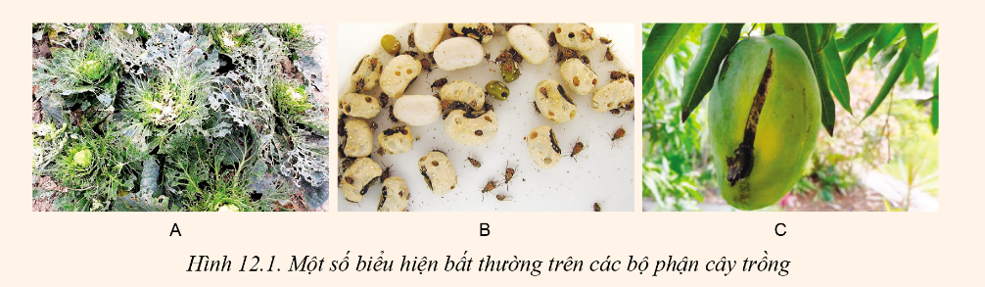

-Hs tiếp nhận thực hiện nhiệm vụ:

+ Hình A: lá bị hỏng, sần sùi

+ Hình B: Quả bị đốm đen, nâu

+ Hình C: Quả bị nứt, chảy nhựa

+ Cây có biểu hiện như vậy là do sâu bệnh

-Gv dẫn: Lá bị thủng, sần sùi hay quả bị đốm đen, chảy nhựa nguyên nhân là do sâu bệnh đối với cây trồng. Để nắm rõ hơn về tác hại của sâu, bệnh đối với cây trồng cũng như ý nghĩa của việc phòng trừ sâu, bệnh hại cây trồng chúng ta cùng đi tìm hiểu bài học hôm nay: Bài 12 – Tác hại của sâu, bệnh đối với cây trồng

**2. Hoạt động 2: Hình thành kiến thức mới**

**a) Mục tiêu:** Thông qua hoạt động, HS nắm được những tác hại của sâu bệnh đối với cây trồng, một số dấu hiệu khi cây trồng bị sâu bệnh phá hoại

Nắm được ý nghĩa của việc phòng trừ sâu, bệnh hại cây trồng

**b) Nội dung**: GV trình bày vấn đề, HS lắng nghe, đọc SGK, quan sát hình ảnh, thảo luận và trả lời câu hỏi

**c) Sản phẩm học tập**: Câu trả lời của HS

**d) Tổ chức hoạt động**

**Hoạt động 2.1 Tác hại của sâu bệnh đối với cây trồng**

**\* Chuyển giao nhiệm vụ học tập**

Gv hướng dẫn HS đọc mục 1 và trả lời các câu hỏi:

? GV yêu cầu HS đọc mục 1 SGK tr.65 và trả lời câu hỏi: Sâu bệnh gây ra những tác hại gì với cây trồng?

? Gv yêu cầu HS thảo luận theo cặp và trả lời câu hỏi: Vì sao sâu, bệnh làm giảm giá trị dinh dưỡng, để lại độc tố trong nông sản, gây độc cho con người sử dụng? **Gợi ý trả lời:** Vì sâu bệnh tác động xấu đến sự sinh trưởng và phát triển của cây. Ngoài ra người trồng sẽ phải sử dụng thuốc bảo vệ thực vật để sâu bệnh, thì sẽ để lại tồn dư chất hóa học gây ảnh hưởng sức khỏe đến người sử dụng.

**\* HS thực hiện nhiệm vụ học tập**

- HS đọc SGK và trả lời câu hỏi

- GV hướng dẫn, theo dõi, hỗ trợ HS nếu cần thiết

**\* Báo cáo kết quả hoạt động và thảo luận**

GV gọi ngẫu nhiên một HS đại diện cho một nhóm trình bày, các nhóm khác bổ sung(nếu có)

**\* Đánh giá kết quả, thực hiện nhiệm vụ học tập**

- HS nhận xét, bổ sung, đánh giá

- GV nhận xét, đánh giá

Gv nhận xét và chốt lại nội dung kiến thức

**Hoạt đông 2.2 Ý nghĩa của việc phòng trừ sâu bệnh hại cây trồng**

**\* Chuyển giao nhiệm vụ học tập**

GV yêu cầu HS đọc mục 2, thảo luận theo nhóm và trả lời câu hỏi:

? Vì sao phòng trừ sâu, bệnh hại cây trồng góp phần duy trì cân bằng sinh thái và bảo vệ môi trường? ***Gợi ý trả lời:***

+ Phòng trừ sâu bệnh hại giúp giảm thiểu sâu, bệnh gây hại cho cây trồng;

+ Góp phần đảm bảo năng suất, chất lượng nông sản, đảm bảo an toàn vệ sinh thực phẩm cho nông sản.

+ Ổn định, gia tăng thu nhập cho người sản xuất nông nghiệp

⇒ Góp phần duy trì cân bằng sinh thải, bảo vệ môi trường.

**\* HS thực hiện nhiệm vụ học tập**

- HS đọc SGK và trả lời câu hỏi

- GV hướng dẫn, theo dõi, hỗ trợ HS nếu cần thiết

**\* Báo cáo kết quả hoạt động và thảo luận**

GV gọi ngẫu nhiên một HS đại diện cho một nhóm trình bày, các nhóm khác bổ sung(nếu có)

**\* Đánh giá kết quả, thực hiện nhiệm vụ học tập**

- HS nhận xét, bổ sung, đánh giá

- GV nhận xét, đánh giá

Gv nhận xét và chốt lại nội dung kiến thức

**3. Hoạt động 3: Luyện tập**

**a) Mục tiêu:** Củng cố lại kiến thức đã học thông qua trả lời câu hỏi

**b) Nội dung**: Hs sử dụng SGK, kiến thức đã hóc, GV hướng dẫn để trả lời câu hỏi

**c) Sản phẩm**: Câu trả lời của HS

**d) Tổ chức thực hiện:**

**\* Chuyển giao nhiệm vụ học tập**

- GV cho HS thảo luận theo bàn và trả lời các câu hỏi sau:

? Hs quan sát hình 12.2 và cho biết tác hại của sâu bệnh đối với cây trồng? **Gợi ý trả lời:**

+ Hình A: Sâu bệnh phá hại, lá bị úa vàng

+ Hình B: Thân, cành bị sần sùi

+ Hình C: rễ, cây, củ bị thối.

+ Hình D: quả bị chảy nhựa, đốm đen.

⇒ Khi bị sâu, bệnh phá hại, cây trong sinh trưởng và phát triển kém, dẫn đến giảm năng suất, chất lượng và thẩm mĩ nông sản, thậm chí không cho thu hoạch. Sâu, bệnh hại đã làm giảm giá trị dinh dưỡng trong sản phẩm, làm giảm tỉ lệ nảy mẩm và sức sống của hạt giống, để lại độc tố trong nông sản, gây độc cho người sử dụng. Sâu, bệnh hại cũng làm giảm độ đồng đều của nông sản, ảnh hưởng đến hình thái của nông sản.

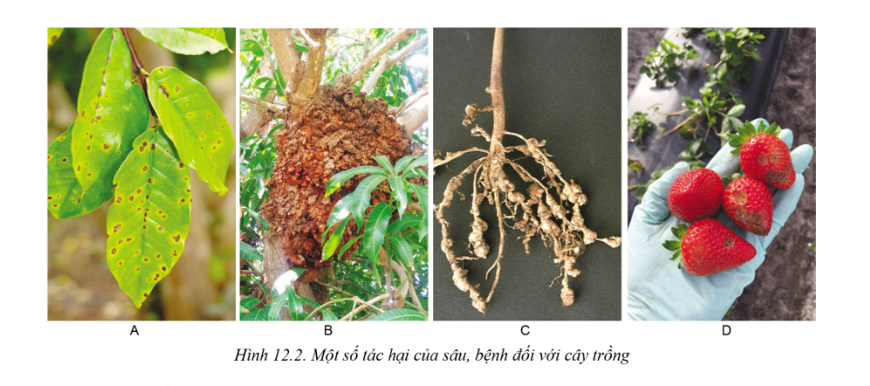

**\* Thực hiện nhiệm vụ học tập**

HS thực hiện theo yêu cầu của giáo viên

**\* Báo cáo kết quả và thảo luận**

GV gọi ngẫu nhiên 3 HS lần lượt trình bày ý kiến cá nhân

**\* Đánh giá kết quả thực hiện nhiệm vụ**

GV nhấn mạnh nội dung bài học bằng sơ đồ tư duy trên bảng

**4. Hoạt động 4: Vận dụng**

**a) Mục tiêu**: Phát triển năng lực tự học và năng lực tìm hiểu đời sống

**b) Nội dung**: HS sử dụng SGK, kiến thức đã học, liên hệ thực tế, GV hướng dẫn để trả lời câu hỏi

**c) Sản phẩm**: HS phân loại được các loại cây trồng ở địa phương theo mục đích sử dụng

**d) Tổ chức thực hiện**:

**\* Chuyển giao nhiệm vụ học tập**

GV yêu cầu HS thực hiện cá nhân làm bài tập vào vở:

? Nêu tác hại của sâu bệnh đối với cây trồng gia đình hoặc địa phương em? ***Gợi ý trả lời:*** + Chúng phá hoại tất cả các cây trồng.

+ Gây mất mùa và giảm năng suất

+ Thối rễ, thân, củ, thủng lá, gãy cành, rụng quả, biến dạng lá cây, thân chảy nhựa,...

? Em sẽ làm gì để góp phần phòng trừ sâu bệnh hại cây trồng phổ biến ở Việt Nam? ***Gợi ý trả lời:***

+ Thường xuyên vệ sinh đất canh tác nhằm tiêu diệt mầm mống và nơi trú ẩn của sâu bệnh hại cây trồng.

+ Gieo giống tránh những thời điểm sâu bệnh sinh trưởng mạnh.

+ Tăng cường bón phân hợp lý và chăm sóc tỉ mỉ các cây trồng để tăng khả năng chống sâu bệnh.

+ Thay phiên trồng các loại cây trồng khác nhau nhằm giảm sự thích ứng của sâu bệnh.

+ Lựa chọn những giống cây có khả năng chống sâu bệnh.

**\* Thực hiện nhiệm vụ học tập**

HS thực hiện theo yêu cầu của giáo viên

**\* Báo cáo kết quả và thảo luận**

GV gọi ngẫu nhiên 1- 3 HS lần lượt trình bày bài làm của mình vào tiết học sau

**\* Đánh giá kết quả thực hiện nhiệm vụ**

GV nhấn mạnh nội dung bài học bằng sơ đồ tư duy trên bảng